Тема 5. Актори, компоненти та спадкування
Повна лекція • Unreal Engine 5 Blueprints • 4 аудиторні години
Ця лекція є повноцінним матеріалом для 4 годин аудиторної роботи (2 заняття по 2 години). Вона охоплює архітектуру акторів, систему компонентів, принципи спадкування Blueprint-класів, практичні приклади та типові помилки.
Мета: сформувати системне розуміння, як у Unreal Engine 5 об’єкти світу збираються з акторів і компонентів, як працює спадкування в Blueprints і як обирати між композицією та ієрархією класів.
Результати навчання: студент вміє створювати та налаштовувати компоненти, будувати ієрархію Blueprint-класів, перевизначати функції, використовувати Construction Script і уникати поширених архітектурних помилок.

1. Actor — базовий об’єкт світу
Actor — це клас, від якого походять майже всі об’єкти, які можна розмістити у рівні (Level). Персонаж, ворог, пікап, двері, світло, тригер, партикл-ефект — усе це актори або їхні нащадки.
Критично важливо: сам клас Actor не має власного Transform (Location, Rotation, Scale). Позицію актора у світі визначає його Root Component — спеціальний Scene Component, який є коренем ієрархії компонентів.
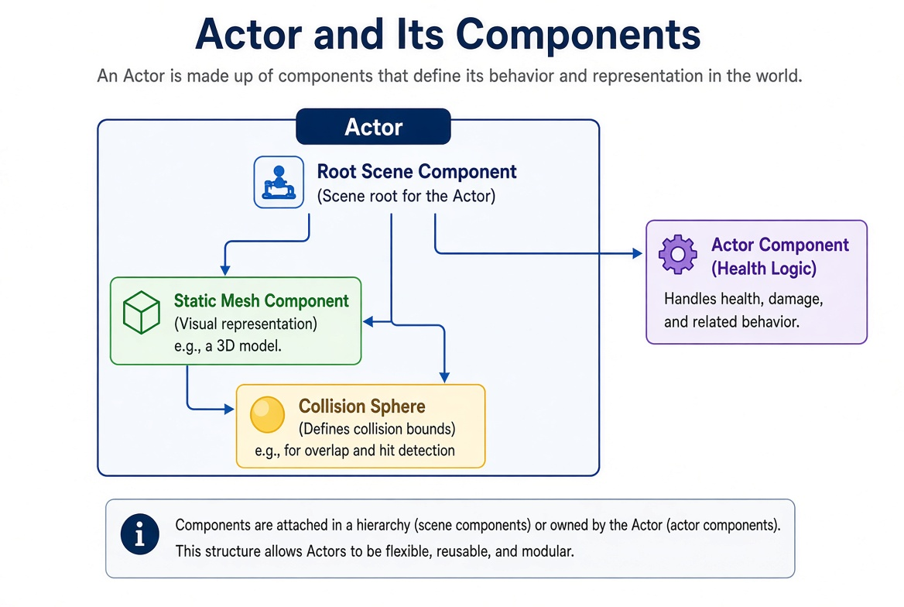
Рис. 1. Actor як контейнер компонентів

1.1. Основні ролі Actor
- Контейнер компонентів — візуальних, колізійних, аудіо, логічних.
- Точка реплікації в мережевих іграх (властивості та RPC можуть синхронізуватися).
- Об’єкт, який має життєвий цикл: Construction → BeginPlay → Tick → EndPlay.
- Може бути володієм (Possessed) через Controller (для Pawn/Character).

1.2. Найважливіші нащадки Actor
Pawn — актор, яким можна керувати. Має можливість отримувати ввід від PlayerController або AIController.
Character — спеціалізований Pawn. Уже містить Capsule Component (колізія), Skeletal Mesh Component і Character Movement Component. Ідеальний стартовий клас для людей і гуманоїдів.
Actor (прямий) — для статичних і напівстатичних об’єктів: пікапи, декорації, тригери, інтерактивні об’єкти.

1.3. Життєвий цикл Actor
Розуміння порядку викликів критично для коректної ініціалізації.
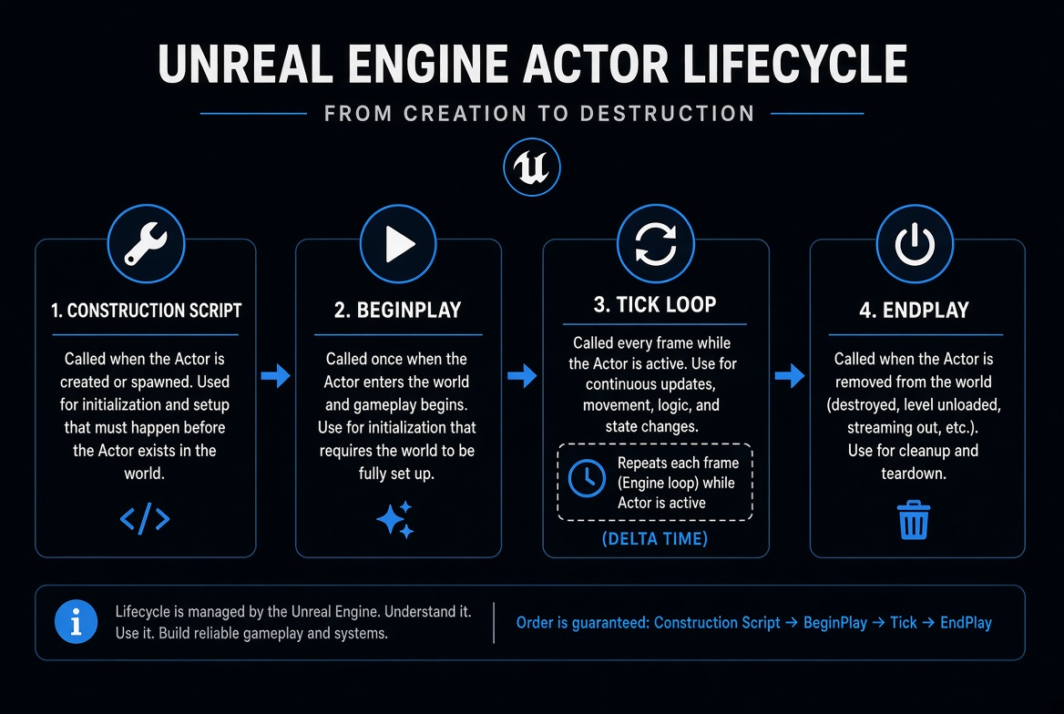
Рис. 2. Життєвий цикл Actor
- Construction Script — викликається при створенні/зміні актора в редакторі та при спавні. Використовується для налаштування компонентів, залежних від властивостей.
- BeginPlay — один раз, коли актор повністю увійшов у світ і гра почалася. Тут ініціалізують логіку, яка потребує інших акторів.
- Tick — кожен кадр (якщо увімкнено). Дорого для продуктивності; використовуйте обережно.
- EndPlay — при знищенні, вивантаженні рівня або стрімінгу. Тут очищують посилання та ресурси.

2. Компоненти — модульна архітектура
Компонент — спеціалізований під-об’єкт, який додається до Actor і надає йому конкретну поведінку або властивість. Unreal Engine побудований на принципі composition over inheritance: краще збирати функціональність з переиспользуваних компонентів, ніж будувати глибокі ієрархії класів.
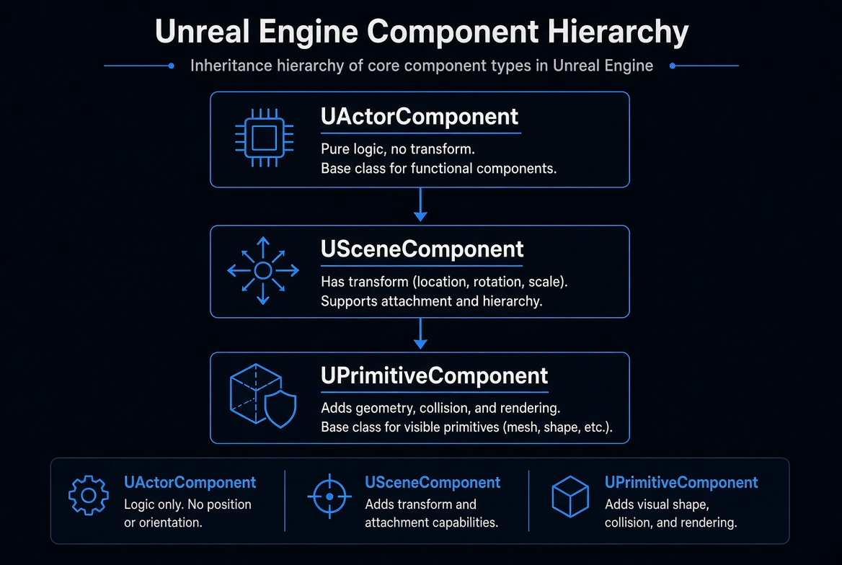
Рис. 3. Ієрархія базових компонентів

2.1. UActorComponent — чиста логіка
Базовий клас. Не має Transform. Не займає місце у світі. Використовується для: системи здоров’я, інвентарю, атрибутів, AI-станів, таймерів, систем ушкоджень.
Може мати власний Tick. Може реєструвати події. Ідеальний для логіки, яку потрібно перевикористовувати на різних типах акторів (гравець, ворог, бочка, NPC).

2.2. USceneComponent — простір і прикріплення
Нащадок ActorComponent. Має Transform (Location, Rotation, Scale). Підтримує attachment — прикріплення до інших Scene Components, утворюючи дерево.
Приклади: Spring Arm (камера), Audio Component, фізичні constraints. Root Component актора завжди є Scene Component.

2.3. UPrimitiveComponent — геометрія та колізія
Нащадок SceneComponent. Додає геометрію, рендеринг і колізію. Усі видимі меші та більшість колізійних форм — це Primitive Components.
Найпоширеніші: Static Mesh, Skeletal Mesh, Sphere/Box/Capsule Collision, Niagara/Particle System.

2.4. Ієрархія прикріплення (Attachment)
Scene Components утворюють дерево. Батьківський компонент рухається — діти рухаються разом із ним. Actor Components не беруть участі в цій ієрархії.
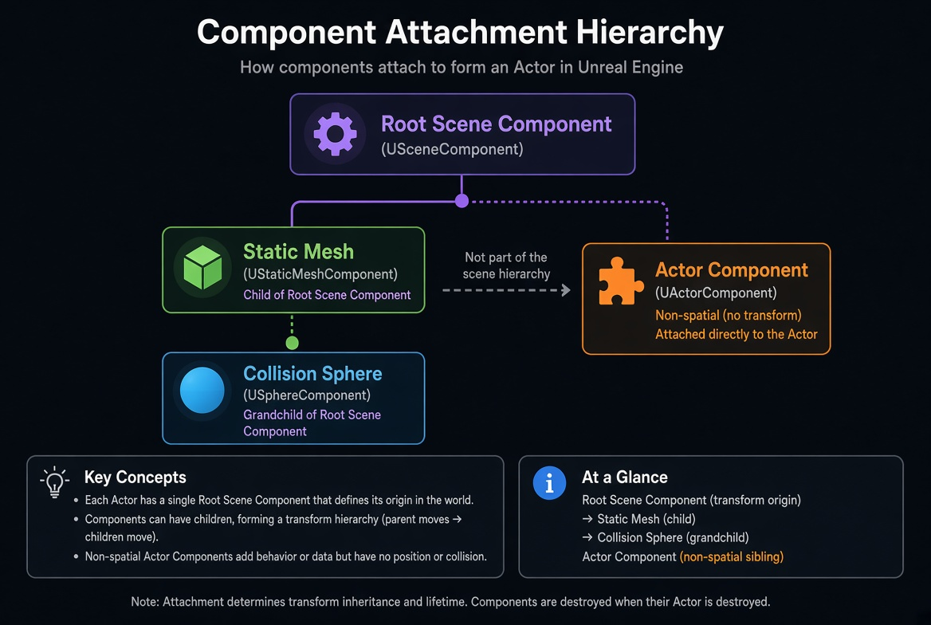
Рис. 4. Ієрархія прикріплення компонентів
Практичне правило: якщо компонент повинен «бути десь у просторі» або прикріплюватися — Scene або Primitive. Якщо тільки логіка без позиції — Actor Component.

3. Робота з компонентами в Blueprint
У редакторі Blueprint ліва панель Components показує всі компоненти актора. Компоненти, успадковані від батька, позначені Inherited — їх не можна видалити, але можна змінювати властивості (якщо дозволено).
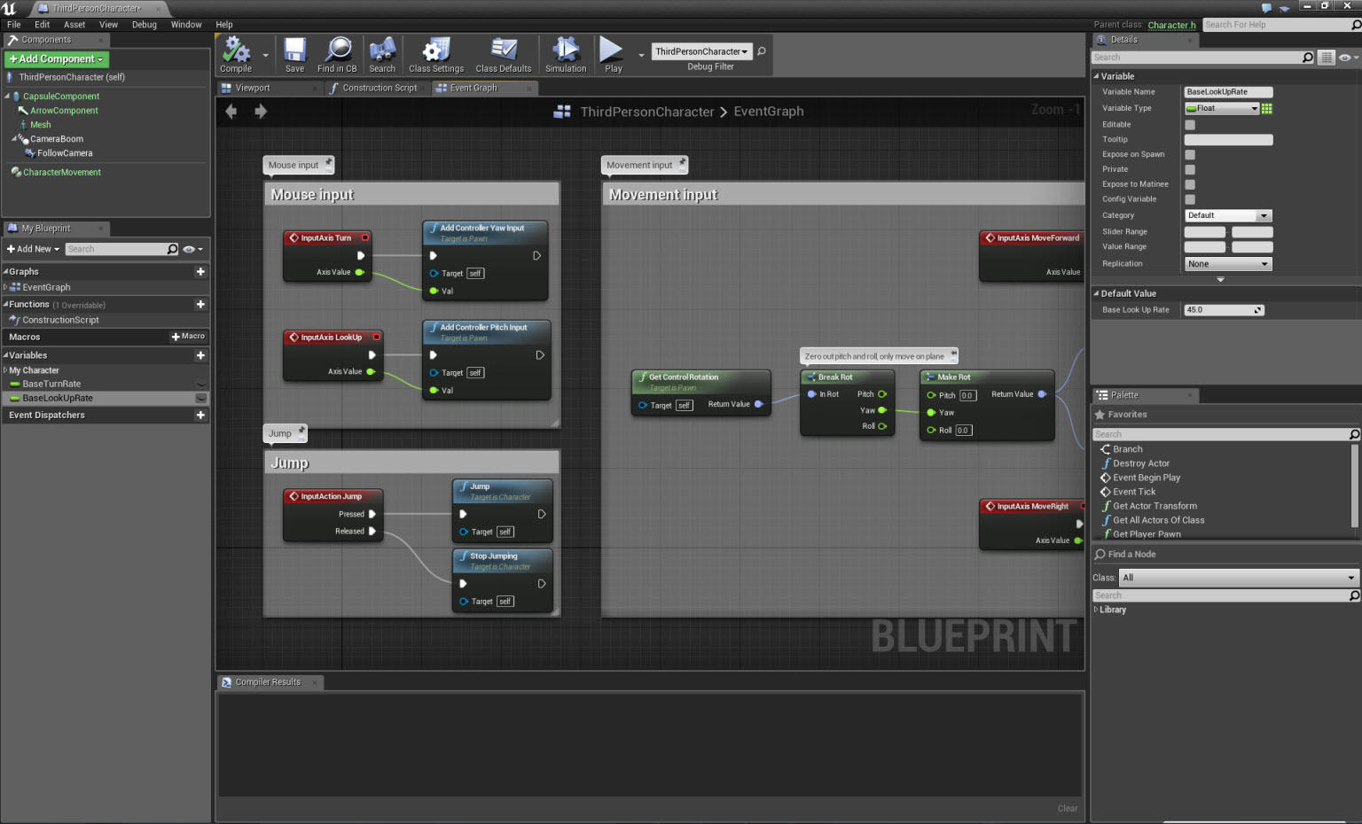
Рис. 5. Панель Components у Blueprint Character

3.1. Додавання компонента
- Натисніть + Add Component.
- Оберіть тип зі списку (Static Mesh, Sphere Collision, Audio, власний Actor Component тощо).
- Налаштуйте властивості в панелі Details.
- Для Scene Components задайте відносний Transform (відносно батька).
- За потреби прикріпіть до іншого компонента (drag & drop у панелі Components).

3.2. Root Component
Завжди один. За замовчуванням — Default Scene Root. Можна замінити будь-яким Scene Component (наприклад, Capsule для Character). Усі інші компоненти прикріплюються до Root або один до одного. Зміна Root впливає на точку відліку актора.

3.3. Construction Script vs список компонентів
Компоненти, додані через панель Components, існують завжди. Construction Script дозволяє динамічно створювати, показувати/ховати або налаштовувати компоненти залежно від властивостей актора (наприклад, кількість візуальних елементів залежно від змінної).
Construction Script викликається в редакторі при зміні властивостей і при спавні актора. Це потужний інструмент для параметризованих об’єктів.

4. Спадкування в Blueprints
Спадкування дозволяє створити дочірній Blueprint-клас, який отримує всі змінні, функції, компоненти та граф батьківського класу. Це класичний принцип ООП «є-є» (is-a).
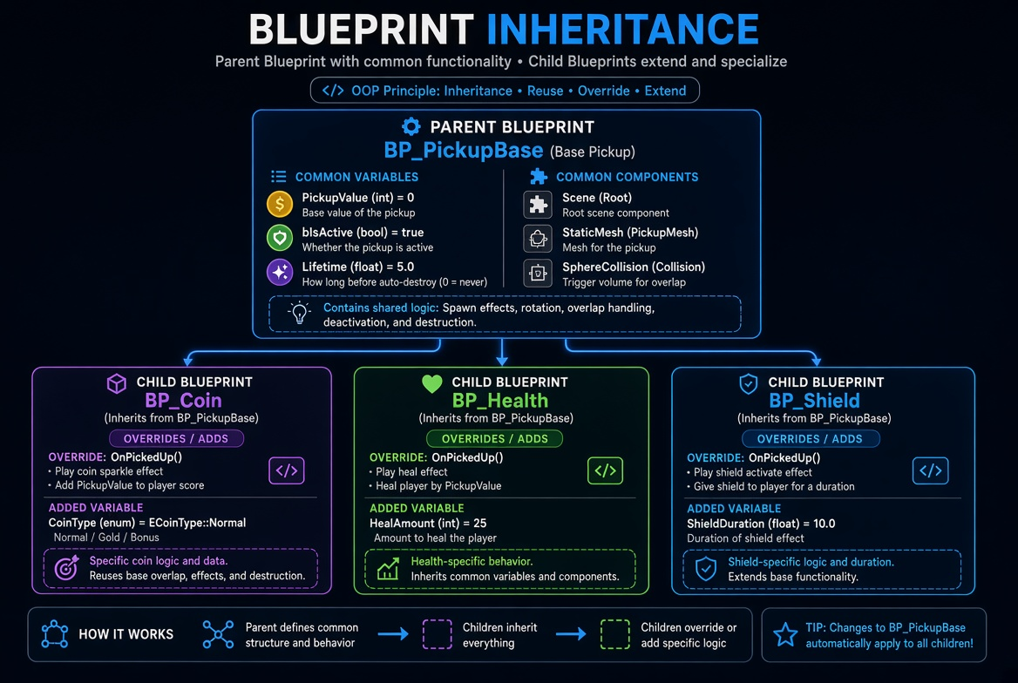
Рис. 6. Ієрархія пікапів: база + спеціалізовані діти

4.1. Як створити дочірній клас
- У Content Browser натисніть правою кнопкою на батьківський Blueprint.
- Оберіть Create Child Blueprint Class.
- Дайте осмислене ім’я (BP_Pickup_Coin).
- У дочірньому класі можна додавати нові змінні, функції, компоненти.
- Можна перевизначати (Override) існуючі функції.

4.2. Override і виклик батьківської функції
Якщо в дочірньому класі створити функцію з тим самим ім’ям, що й у батька, вона замінює батьківську. Щоб викликати оригінальну реалізацію, використовується вузол Parent: FunctionName.
Зміни в батьківському класі автоматично поширюються на всі дочірні, якщо вони не перевизначили відповідну частину. Це зручно, але вимагає обережності — зміна в базі може зламати дітей.

4.3. Успадковані компоненти та змінні
Успадковані компоненти видно в панелі Components з позначкою Inherited. Їх можна налаштовувати в Details, якщо у батька ввімкнено Editable when Inherited. Змінні батька з’являються в Class Defaults дочірнього класу.

5. Композиція vs Спадкування
Unreal Engine активно просуває композицію (додавання компонентів) замість глибокого спадкування.

5.1. Коли використовувати спадкування
- Чітка ієрархія «є-є» (різні типи пікапів, варіанти зброї одного сімейства, типи ворогів).
- Спільна базова поведінка, яку рідко змінюють.
- Невелика глибина (не більше 3–4 рівнів).

5.2. Коли використовувати компоненти
- Одна й та сама логіка потрібна різним, не пов’язаним акторам (здоров’я, інвентар, урон).
- Хочете уникнути «клас-монстрів».
- Потрібна гнучкість: додавати/прибирати функціональність без зміни ієрархії.

5.3. Child Actor Component (обережно)
Child Actor Component дозволяє вкласти один актор у інший як компонент. Це корисно для складних модульних об’єктів, але має обмеження: проблеми з реплікацією, вкладеністю, продуктивністю та серіалізацією. У більшості випадків краще використовувати звичайні компоненти або спавнити актор і прикріплювати його через Attach Actor to Component.

6. Практичний приклад: система пікапів

6.1. Батьківський клас BP_PickupBase
- Створіть Blueprint Class від Actor, назвіть BP_PickupBase.
- Додайте Sphere Collision (назва SphereTrigger) і Static Mesh Component.
- Створіть змінні: PickupValue (Integer), bIsActive (Boolean, default true), Lifetime (Float).
- У Event Graph: OnComponentBeginOverlap (SphereTrigger) → перевірка, чи Other Actor є Character → виклик функції OnPickedUp → відтворення ефекту → Destroy Actor.
- Функція OnPickedUp — порожня в базі (або з базовою логікою).

6.2. Дочірні класи
- BP_Coin: Override OnPickedUp — додати очки гравцю (через інтерфейс або прямий виклик).
- BP_Health: Override OnPickedUp — відновити здоров’я персонажа.
- BP_Shield: Override OnPickedUp — активувати щит на Lifetime секунд.
Усі діти автоматично отримують колізію, меш, змінні та базову логіку overlap. Зміни в базі (наприклад, додавання обертання меша) одразу з’являються у всіх пікапах.

6.3. Альтернатива з компонентом
Створіть Actor Component BP_PickupLogic. У ньому тримайте змінні та обробку overlap. Додавайте цей компонент до будь-якого актора. Логіка підбору живе в компоненті, а не в ієрархії класів. Це зручно, коли пікапом може бути не тільки спеціальний актор, а й звичайний меш або інший об’єкт.

7. Типові помилки та як їх уникати
- Глибокі ієрархії (5+ рівнів) — важко підтримувати, легко зламати.
- Уся логіка в одному Actor — «Бог-клас». Виносьте в компоненти.
- Надмірний Tick у багатьох компонентах — падіння FPS. Використовуйте таймери або події.
- Жорсткі Cast замість Blueprint Interfaces — крихкі залежності.
- Забули ввімкнути Editable when Inherited — дизайнери не можуть налаштувати дочірні класи.
- Використання Child Actor Component без розуміння обмежень реплікації.
- Construction Script з важкими операціями — гальмує редактор.

8. Найкращі практики
- Тримайте ієрархії неглибокими (максимум 3–4 рівні).
- Повторювану логіку виносьте в Actor Components.
- Для комунікації між різними акторами використовуйте Blueprint Interfaces.
- Позначайте важливі успадковані елементи як Editable when Inherited.
- Вимикайте Tick, якщо він не потрібен.
- Для чистих даних використовуйте Data Assets або Data Tables.
- Тестуйте зміни в батьківському класі на всіх дітях.
- Документуйте, які функції призначені для Override.

9. Питання для самоперевірки та обговорення
- Чим ActorComponent принципово відрізняється від SceneComponent? Наведіть приклади кожного.
- Що таке Root Component і чому Actor не має власного Transform?
- У якому порядку викликаються Construction Script, BeginPlay і Tick?
- Коли краще використовувати спадкування, а коли — композицію через компоненти?
- Що відбувається при Override функції в дочірньому Blueprint? Як викликати батьківську реалізацію?
- Як створити дочірній Blueprint-клас і що він успадковує?
- Які ризики має Child Actor Component?
- Наведіть приклад системи, яку краще реалізувати через компоненти, а не через спадкування.

